
Universidad Politécnica de Cartagena

Escuela Técnica Superior de Ingeniería de Telecomunicación

PRÁCTICAS DE MODELADO Y SIMULACIÓN

BOLETÍN DE ENTREGA

Práctica 3: Simulador de colas G/G/k

INTEGRANTES DEL GRUPO:

NOMBRE Y APELLIDOS | CORREO ELECTRÓNICO

Manuel Alejandro De la Torre Ruzafa

Jairo Peña Iglesias | Jairopi91@gmail.com

- Implementación de las funciones GMLC y aleatorio

COMPLETE LOS SIGUIENTES CÓDIGOS

function [Z, muestra] = aleatorio(Z, tipo, param1, param2)
[Z,m]=GCLM(Z);
switch tipo
case 0 % TIPO = 0 -> VA uniforme [0,1]
muestra=Z/m;

case 1 % TIPO = 1 -> VA uniforme [param1, param2]
muestra=Z*(param2-param1)/m + param1;
case 2 % TIPO = 2 -> VA exponencial lambda=param1
if param1<=0
stop('Lambda debe ser positivo')
else
muestra=-log(Z/m)/param1;
end
case 3 % TIPO = 3 -> Devuelve siempre param1 (VA “degenerada”)
muestra=param1;
end
end

function nuevoZ = GCLM( Z ) [0.75 ptos]
% Usando Z como muestra previa del generador, crea la nueva muestra.
function [nuevoZ,m] = GCLM( Z )

% El GCLM debe usar los parámetros de referencia de Fishman y Moore
a = 48271;
q = 44488;
r = 3399;
m = a*q+r;
if(Z<m)
nuevoZ = rem(a*Z,m);
else
display(strcat('Z debe ser menor que el parametro m: ',int2str(m)));
nuevoZ = Z;
end
end

% nuevoZ = mod(a*Z,(2^31)-1);

  - Indique las dos muestras obtenidas para el generador de VA exponencial λ (indique asimismo el λ elegido) [0.5 ptos]

>> Z=159753;
>> lambda=5;
>> [Z,muestra]=aleatorio(Z,2,lambda);
>> muestra

muestra =

0.1052

>> [Z,muestra]=aleatorio(Z,2,lambda);
>> muestra

muestra =

0.3334

- Implementación del simulador

COPIE EL CÓDIGO DE SU SIMULADOR (SI REALIZA EL CÁLCULO OPCIONAL DE N INDÍQUELO TAMBIÉN)

%% SIMULADOR COLAS G/G/K

listaEV = []; % Lista vacia al comienzo

t_simulacion = 0.0; % Reloj de simulación

pasos = 100000; % Numero de iteraciones del simulador

k = 1; % Numero de recursos del sistema

t_muestreoN = 1; % Segundos entre cada muestra de N

%VARIABLES ALEATORIAS
%PARAMETROS DE SIMULACION
X=2452; % Semilla Tiempo entre llegadas (1/lambda)
tipoX=2;
param1X=10; % lambda (tasa de llegada)
param2X=0;

S=9876; % Semilla Tiempo de servicio (1/mu)
tipoS=2;
param1S=15; % mu (tasa de servicio)
param2S=0;

% TIPOS DE EVENTOS, CADA UNO UN NUMERO DIFERENTE
SALE = 0;
LLEGA = 1;
SUMAN = 2;

% ESTADO
N = 0; %N:número de tareas en el sistema (Se inicializa a 0)
fifoTiempos = []; %Cola FIFO del sistema

% VARIABLES PARA EL CALCULO DE LOS PROMEDIOS DE INTERES
summuestrasT = 0;
nummuestrasT = 0;

summuestrasN = 0; % Suma de todos los valores de N muestreados
nummuestrasN = 1; % Numero de muestras de N tomadas (La primera muestra se toma para t_simulacion=0.0)

% PRIMEROS EVENTOS
[X,taux] = aleatorio(X,tipoX,param1X,param2X);
listaEV = encolarEventoGGK(listaEV, taux, LLEGA, 0); %Programación de evento de llegada
listaEV = encolarEventoGGK(listaEV, t_muestreoN, SUMAN, 0); %Programación de evento de muestreo de N

for i=1:pasos % pasos == numero de eventos que se van a procesar

% Salto al siguiente evento programado en la lista de eventos
[listaEV, tiempoEvento, tipo, tiempoLLegada] = sgteEventoGGK(listaEV);

% Actualizacion del tiempo de simulación.
t_simulacion = tiempoEvento;

switch tipo
case LLEGA % EL EVENTO ACTUAL ES UNA LLEGADA
N = N+1; % Hay una tarea más en el sistema
[X,taux] = aleatorio(X,tipoX,param1X,param2X);
listaEV = encolarEventoGGK(listaEV, t_simulacion + taux, LLEGA, 0);
if N<=k % Se programa una salida si la tarea pasa a uno de los K recursos directamente
[S,taux] = aleatorio(S,tipoS,param1S,param2S);
listaEV = encolarEventoGGK(listaEV, t_simulacion + taux, SALE, t_simulacion);
else % En caso contrario, la tarea entra en la cola
fifoTiempos = pushFIFO(fifoTiempos, t_simulacion);
end
case SALE % EL EVENTO ACTUAL ES UNA SALIDA
N = N-1; % Hay una tarea menos en el sistema
if N>=k % Hay tareas en cola. Se programa la salida de la tarea que entra al recurso
[fifoTiempos, tentrada] = popFIFO(fifoTiempos); % La tarea sale de la cola FIFO y entra al recurso
[S,taux] = aleatorio(S,tipoS,param1S,param2S);
listaEV = encolarEventoGGK(listaEV, t_simulacion + taux, SALE, tentrada);
end
summuestrasT = summuestrasT + (t_simulacion - tiempoLLegada);
nummuestrasT = nummuestrasT + 1;
case SUMAN % EL EVENTO ACTUAL ES DE MEDICIÓN DE N. Cada "t_muestreoN" u.t. se produce este evento.
nummuestrasN=nummuestrasN+1;
summuestrasN=summuestrasN+N;
listaEV = encolarEventoGGK(listaEV, t_simulacion + t_muestreoN, SUMAN, 0);
end

end

Tmedio = summuestrasT / nummuestrasT; % Retardo medio del sistema
Nmedio = summuestrasN / nummuestrasN; % Numero medio de usuarios en el sistema

% Mostramos los promedios calculador
display('########FIN DE LA SIMULACION########');
display(strcat('>Iteraciones=',num2str(i)));
display(strcat('>summuestrasT=',num2str(summuestrasT)));
display(strcat('>nummuestrasT=',num2str(nummuestrasT)));
display(strcat('>T=',num2str(Tmedio)));
display(strcat('>summuestrasN=',num2str(summuestrasN)));
display(strcat('>nummuestrasN=',num2str(nummuestrasN)));
display(strcat('>N=',num2str(Nmedio)));

La siguiente función nos devuelve los valores teóricos de retardo y número medio de usuarios en un sistema dado. Los parámetros de entrada definen el sistema:

function [retardo, usuarios] = calculaPromedios( tipoCola, lambda, mu, k )
switch tipoCola
case 0 %Sistema M/M/1
rho = lambda/mu;
retardo = 1/(mu*(1-rho));
usuarios = rho/(1-rho);
case 1 %Sistema M/M/k
i = lambda/mu;
rho = i/k;
sum = 0;
for n = 0:k-1
sum = sum+i^n/factorial(n);
end
p0 = (i^k/factorial(k)*(1-rho)+sum)^(-1);
retardo = (k*rho)^(k+1)*p0/(lambda*k*factorial(k)*(1-rho)^2)+1/mu;
usuarios = k*rho+(k*rho)^(k+1)*p0/(k*factorial(k)*(1-rho)^2);
case 2 %Sistema M/D/1
rho = lambda/mu;
retardo = rho/(2*mu*(1-rho))+1/mu;
usuarios = rho+rho^2/(2*(1-rho));
end
display(strcat('Tiempo medio teórico-->',num2str(retardo)));
display(strcat('Número medio de eventos teórico-->', num2str(usuarios)));
end

- Elija una configuración M/M/1 (es decir, valores λ y μ) y compruebe que el resultado es coherente. INDIQUE CONFIGURACIÓN ELEGIDA Y RESULTADOS OBTENIDOS [0.75 ptos]

NOTA: Se puede calcular analíticamente T, como:

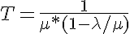

Configuración:
λ=15;
μ=20;
pasos=100000;
X=2452;
S=9876;
t_muestreoN=1;

Resultado de la simulación:

>> simGGK
########FIN DE LA SIMULACION########
>Iteraciones=100000
>summuestrasT=10327.5261
>nummuestrasT=48387
>T=0.21344
>summuestrasN=10267
>nummuestrasN=3224
>N=3.1846

- Elija una configuración M/M/3 (es decir, valores λ y μ) y compruebe que el resultado es coherente. INDIQUE CONFIGURACIÓN ELEGIDA Y RESULTADOS OBTENIDOS [0.75 ptos]
NOTA: Se puede calcular analíticamente T, como:

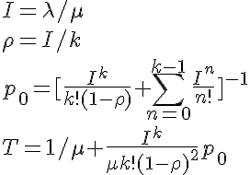

Configuración:
λ=15;
μ=20;
pasos=100000;
X=2452;
S=9876;
t_muestreoN=1;

Resultado de la simulación:
>> simGGK
########FIN DE LA SIMULACION########
>Iteraciones=100000
>summuestrasT=2476.5003
>nummuestrasT=48388
>T=0.05118
>summuestrasN=2404
>nummuestrasN=3224
>N=0.74566

- Elija una configuración M/D/1 (es decir, valores λ y s –s es constante-) y compruebe que el resultado es coherente. INDIQUE CONFIGURACIÓN ELEGIDA Y RESULTADOS OBTENIDOS [0.5 pto]

NOTA: Se puede calcular analíticamente T, como:

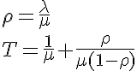

Configuración:
λ=15;
s=1/20;
pasos=100000;
X=2452;
S=9876;
t_muestreoN=1;

Resultado de la simulación:
>> simGGK
########FIN DE LA SIMULACION########
>Iteraciones=100000
>summuestrasT=6117.9646
>nummuestrasT=48388
>T=0.12644
>summuestrasN=5995
>nummuestrasN=3224
>N=1.8595

- Si ha realizado el ejercicio opcional compruebe que se verifica

N = T * λ (LEY DE LITTLE)

En todos los escenarios anteriores.
INDIQUE RESULTADO TEÓRICO PARA N Y RESULTADO POR SIMULACIÓN
[2 ptos CODIGO Y RESULTADO OK]

Para cada caso, los valores teóricos aplicando la Ley de Little son:
Caso a): N = 0.2*15 = 3, [En simulación: N=3.1846]
Resultado analítico:
>> calculaPromedios(0,15,20);
Tiempo de respuesta medio teórico-->0.2
Número medio de tareas teórico-->3

Caso b): N = 0.051*15 = 0.765, [En simulación: N=0.74566]
Resultado analítico:
>> calculaPromedios(1,15,20,3);
Tiempo de respuesta medio teórico-->0.051
Número medio de tareas teórico-->0.765

Caso c): N = 1.875*15 = 1.875, [En simulación: N=1.8595]
Resultado analítico:
>> calculaPromedios(2,15,20);
Tiempo de respuesta medio teórico-->0.125
Número medio de tareas teórico-->1.875

- G/G/k, con X~U[2,5], S~U[1,4], y k=1..5. Indique el promedio de T obtenido en la memoria [2 pto]

K=1 => T=2.7536
K=2 => T=2.4987
K=3 => T=2.4988
K=4 => T=2.4998
K=5 => T=2.4995

- G/M/5, con X=40 (constante) S~exp(λ), con λ=10…100 (dibuje en una gráfica de matlab el resultado) [2 pto]

Para 10000 iteraciones:

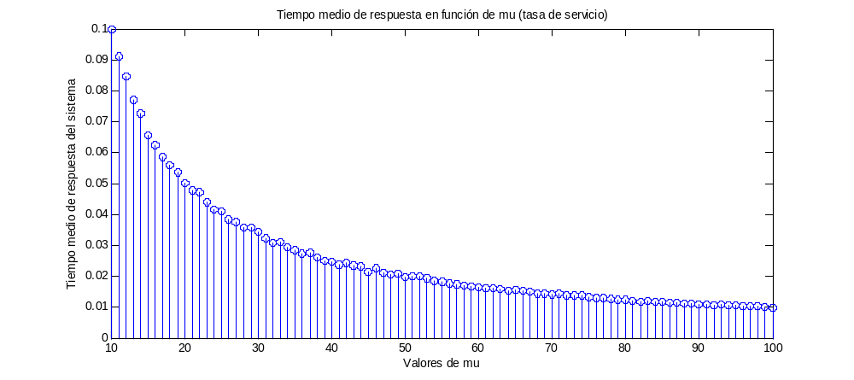
Para 100000 iteraciones:
